Жители Котловки ближе узнали работу спасателей

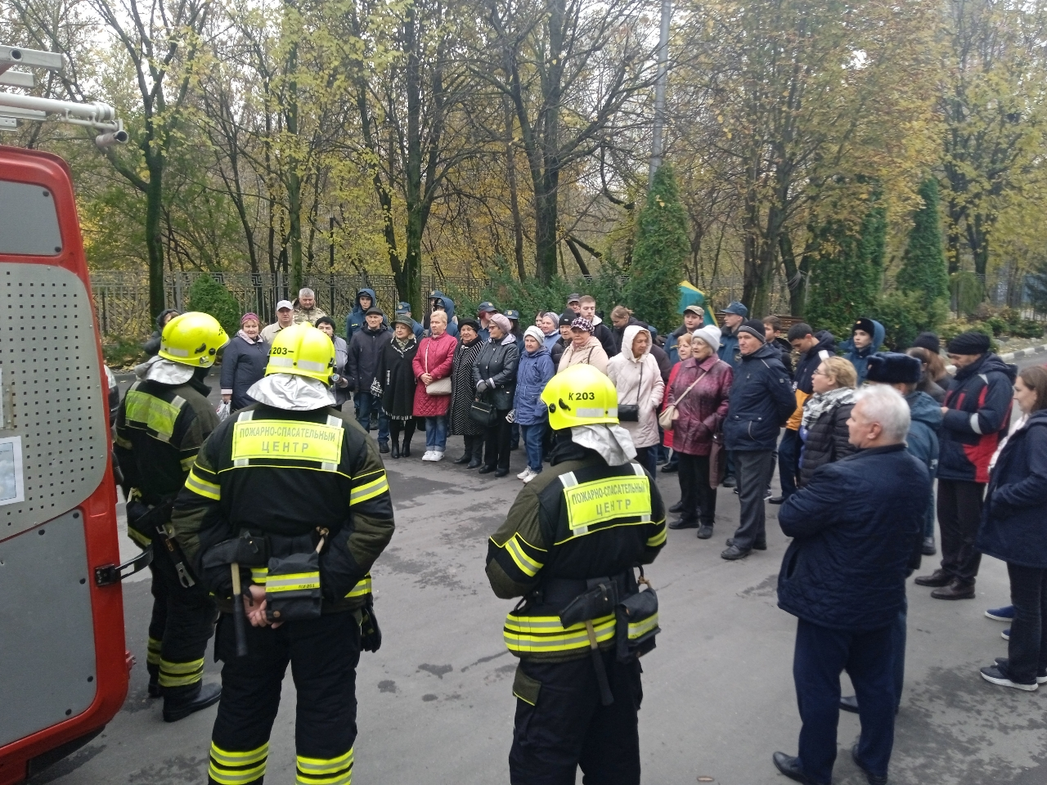

Автомобиль быстрого реагирования КОБРА пожарно-спасательного отряда №203 Пожарно-спасательного центра города Москвы прибыл на территорию управы района Котловка, как часы, ровно в 14.00. К счастью, цель прибытия – профилактическая работа с жителями, среди которых на этот раз были и учащиеся девятого кадетского класса школы № 626 имени Н.И.Сац.
Рассказ спасателей о своей работе включал в себя демонстрацию пожарно-технического вооружения с подробным описанием практических возможностей, определение порядка действий при возникновении пожара в многоквартирном доме, мер обеспечения безопасности своего жилья.
Все с любопытством рассматривали имеющиеся в специальном автомобиле инструменты, с помощью которых была спасена не одна жизнь, и в процессе задавали много вопросов, переводя формальное повествование в оживленную, дружескую беседу. Так, например, ученики школы поинтересовались о том, какое образование нужно получить, чтобы в дальнейшем работать спасателями, а общественный советник и старшая по дому Олена Симонова выразила признательность спасателям за их самоотверженную, героическую работу по спасению людей и просветительскую тоже.
Командир отделения Артем Лоцкий в ответ поделился своим впечатлением о профилактической работе с жителями Юго-Западного округа: «Хорошо, когда есть возможность обратить внимание жителей на правила, которые способствуют недопущению пожара, и спасению людей, если ситуация вышла из-под их контроля. Также приятно видеть среди собравшихся активных молодых людей, которые как губка впитывают необходимые знания».
«В этом году в каждом районе Юго-Западного округа сотрудники Пожарно-спасательного центра города Москвы со своей техникой приняли участие в специальных противопожарных профилактических мероприятиях, благодаря чему жители ближе узнали работу спасателей, которые не только продемонстрировали свое современное оборудование для спасения людей, но и напомнили главные правила соблюдения пожарной безопасности», - отметила Юмаева Венера, заместитель начальника Управления по ЮЗАО Департамента ГОЧСиПБ.

